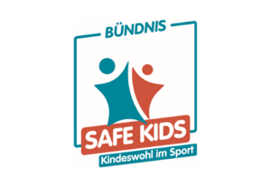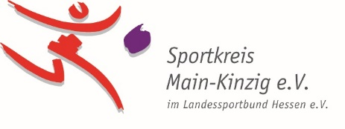

**Einladung zum Netzwerktreffen „Save Kids“**

**im Rahmen der Initiative Kindeswohl im Sport**

**am Donnerstag, 12. Juni von 18-21 Uhr in Rodenbach-Niederrodenbach,**

**Bürgerhaus, Hanauer Landstr. 3**

**Referentin: Anna Stender, Sportjugend Hessen**

Liebe Sportfreund*innen,

hier noch einige Informationen zum 1. Netzwerktreffen im Sportkreis Main-Kinzig. Folgender Ablauf ist geplant:

1. Begrüßung und Kennenlernen
2. Impulsvortrag: Schutzkonzepte im Verein entwickeln und

Bündnispartner werden

1. Vernetzung und Austausch
2. Feedbackrunde

Wir freuen uns auf einen informativen Austausch mit Euch.

Für einen Imbiss und Getränke haben wir gesorgt.

Herzliche Grüße

*Brigitte Senftleben*

*Stellv. Vorsitzende, Kindeswohlbeauftragte des Sportkreises Main-Kin*zig

**Anmeldungen noch möglich an b.senftleben@sportkreis-main-kinzig.de!**